Projekt rozporządzenia Ministra FUNDUSZY I POLITYKI REGIONALNEj
z dnia ……. 2024 r.
w sprawie pomocy publicznej na realizację projektów w zakresie wyposażenia pojazdów kolejowych z napędem lub z kabiną sterowniczą w system ERTMS w ramach programu Fundusze Europejskie na Infrastrukturę, Klimat, Środowisko 2021–2027
Uwagi Forum Kolejowego RBF do wersji z dnia 2 września 2024
Lp. | Jednostka redakcyjna | Treść uwagi lub propozycja zmiany przepisu | Uzasadnienie | Szacunkowy koszt wdrożenia do ujęcia  w OSR
1 | Ogóle uwagi | W porównaniu do projektu Rozporządzanie Ministra Infrastruktury w sprawie udzielania pomocy publicznej w zakresie wyposażenia pojazdów kolejowych z napędem w system ERTMS w ramach Krajowego Planu Odbudowy i Zwiększania Odporności konsultowanego w 2023 roku słusznie poszerzono zakres o właścicieli pojazdów z kabiną sterownicza oraz właścicieli a nie tylko przewoźników.  Wprowadzono także zapis o rejestracji w EVR.  Zniesiono wymóg kursowania po liniach wyposażonych w ERMTS – właściciel pojazdu nie jest w stanie przewidzieć miejsc eksploatacji, a nawet gdy są publikowane plany to właściciel pojazdu nie powinien odpowiadać za ich niezrealizowanie.  Większość zgłaszanych wtedy uwag FK RBF jest nieaktualna.
2 | §2 ust. 1 | W tym i kolejnych miejscach proponujemy stosować w miejsce określenia „wyposażeniu według wzorca 3 (baseline 3) lub wyższego” sformułowania „wyposażeniu według wersji systemu zgodnej z TSI CCS 2023”. | Należy mieć na uwadze, że w 2023 roku weszły w życie Nowe Techniczne Specyfikacje Interoperacyjności w zakresie podsystemu „Sterowanie” TSI CCS 2023, które wprowadziły nowe nazewnictwo (nie używa się już bowiem określenia baseline, tylko operuje się wersjami systemu).
3 | §2 ust. 2 zdanie wprowadzające | Proponujemy złagodzenie warunku 35 lat. Właściciel pojazdów pokrywają cześć kosztów i sami mogą ocenić, czy jest sens inwestować w pojazdy starsze stosownie do ich stanu i celowości ich użytkowania. | Stare lokomotywy pełnią ogromną rolę w przebudowach i odbudowach linii kolejowych. Sprawdzają się tam idealnie na bocznicach.  Odcięcie pewnej grupy posiadaczy lokomotyw narazi ich na większe koszty lub na brak możliwości korzystania z ERTMS.  To też przełoży się na większe koszty wynajmowania takich lokomotyw.
4 | §2 ust. 2 pkt. 2) | Budzi wątpliwość czy modyfikacja polegająca na zamontowaniu klimatyzacji także powinna być kwalifikowana jako odnowienie eliminujące z możliwości wsparcia określonego w Rozporządzeniu.
5 | §4 ust. 1 – proponujemy dodać pkt. 6) | „ 6) szkolenie personelu w zakresie obsługi i utrzymania systemu ERTMS.” | Taka możliwość był w projekcie z 2023 roku. Będą to istotne nakłady – konieczna jest przeszkolenie w zakresie obsługi urządzeń pokładowych oraz przepisów – instrukcji dotyczących jazdy w systemie ETCS. Usunięcie tej możliwości nie jest uzasadnione.
6 | §7 | Proponujemy usunąć frazę „nie dłużej jednak niż do dnia 30 czerwca 2026 r” | W projekcie określono termin pomocy - do dnia 30 czerwca 2026 r. Termin ten jest mało realistyczny, jeżeli weźmiemy pod uwagę czas trwania projektów (przygotowanie specyfikacji, wyłonienie wykonawcy, podpisanie umowy i realizację projektu; przygotowanie rozwiązania technicznego dla konkretnego typu pojazdów, dostawa urządzeń, montaż, testy i homologacja). Planowany nabór wniosków do konkursu na ERTMS przypada na 30.09.2025-30.11.2025, po czym wnioski muszą zostać ocenione a wybrane projekty powinny uzyskać decyzję KE.
7 | Plik OSR |  | W złączeniu uwaga PKP IC dotycząca OSR

Załącznik pochodzący od PKP IC.
W pliku „Ocena Skutków Regulacji” pkt 6, Tabela: została wskazana kwota alokacji w wysokości 35 mln EUR:
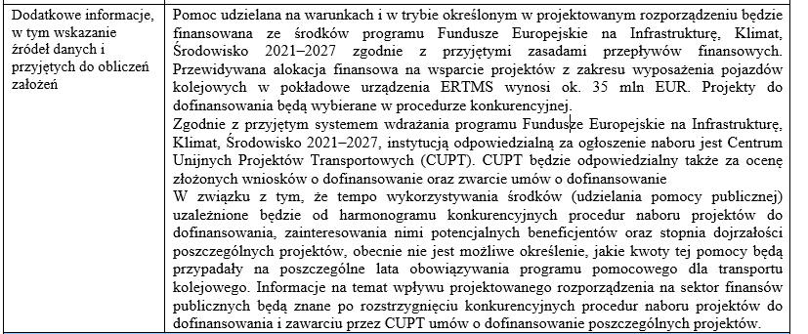
natomiast tabele finansowe (wersja obowiązująca od 28.06.2024 r.), dostępne na stronie programu FEnIKS (w zał., tabela nr 2, Priorytet: 5. Działanie: 5.5) wskazują na alokację w wysokości 45 mln EUR dla tej interwencji (kod 104 - Cyfryzacja transportu: transport kolejowy). Prośba o wyjaśnienie, z czego wynika różnica w kwotach.

Dodatkowo załączamy uwagi przesłane przez SSK RAIL:

1. Generalnie należy pozytywnie ocenić inicjatywę wsparcia przedsiębiorców (przewoźników i tzw. pulle taborowe) w zakresie wyposażenia pojazdów kolejowych z napędem lub z kabiną sterowniczą w system ERTMS,
2. Nie budzi wątpliwości zakres kosztów kwalifikowanych obejmujący zarówno elementy wyposażenia w system ERTMS oraz GSM-R a także proces związany potrzebą ponownej certyfikacji zmodernizowanych pojazdów,
3. Również stopień dofinansowania na poziomie 85% kosztów kwalifikowanych jest akceptowalny.
4. Ograniczenia w zakresie wieku pojazdów/czasu od P5 powodują dodatkowy impuls dla przedsiębiorców w zakresie podejmowania decyzji o „odmładzaniu” posiadanego taboru
5. Pod rozwagę poddajemy dwie kwestie:
a) związaną z zapisaniem w rozporządzeniu mechanizmu zamrożenia kwot bazowych od których liczone jest dofinansowanie. Jak widać na przykładzie rynku mieszkaniowego, kolejne programy wsparcia konsumentów przekładały się na realny wzrost cen m2 mieszkań. Aby uniknąć podobnej sytuacji w regulowanym obszarze, gdzie wzrost popytu wpłynie na wzrost ceny być może wskazane jest przyjęcie cen z bieżącego roku, ewentualnie waloryzowanych o wskaźnik wzrostu cen w przemyśle.
b) Być może w celu usprawnienia procesu powtórnej certyfikacji pojazdów przez zainteresowane podmioty a jest ich w sumie 160 należałoby zmienić tryb dopuszczenia do eksploatacji określonych rodzajów pojazdów kolejowych. Chodzi o sytuacje w której, jeden typ pojazdu dla którego pierwotnie wydano jedno dopuszczenie do eksploatacji w wyniku przeprowadzanych przez lata modernizacji posiada nowe zezwolenie do eksploatacji wydane dla producenta, wykonawcy modernizacji , użytkownika - dopuszczające kolejny wariant pierwotnego pojazdu. Zgodnie z obecnie obowiązującymi przepisami każdy z tych nowych wariantów (popatrzcie ile jest wariantów SM42,EU07 itp.) będzie musiał przechodzić cały proces dopuszczenia do eksploatacji. Doprowadzi to do sytuacji w której dla pierwotnej EU07 przeprowadzonych będzie kilka postępowań o wydanie nowego zezwolenia na dopuszczenia. W tym wypadku czas i pieniądze będą ogromne.

6. Największe wątpliwości budzi natomiast planowana pula środków pieniężnych przeznaczonych na wsparcie. W użytkowaniu jest około 5000 pojazdów kolejowych z napędem lub z kabiną sterowniczą (dane za ubiegły rok z zestawienia UTK). Nie znam dokładnych danych dot. wyłączeń z programu dofinansowania ze względu na ograniczenia wiekowe, zakładam że może to być między 20 a 40% ogółu stanu taborowego (to też jest płynne w zależności od decyzji czy zmodernizowane w ostatnich 10 latach pojazdy np. EN57 uznamy jako kwalifikujące się do wyposażenia w ERTMS). Aktualnie około 10% z ogółu taboru wyposażonych jest już w system ERTMS, większy jest odsetek pojazdów wyposażonych w GSM-R. Aktualny koszt wyposażenia jednego pojazdu w zależności od jego typu to ok. 250 - 400 tys. Euro plus koszty certyfikacji. Łatwo więc wyliczyć, że pula 150 mln. Zł przewidziana na lata 2021-2027 wystarczy na bardzo nikły odsetek pojazdów kwalifikujących się do modernizacji.

